  
TRƯỜNG ĐẠI HỌC THỦY LỢI - KHOA CÔNG NGHỆ THÔNG TIN

------o0o------

🙢🙢🕮🙠🙠



**BÀI TẬP LỚN**

Đề Tài:**BLOG NARUTO.COM**

**Môn học : Công nghệ Web  
 Giảng viên hướng dẫn: Kiều Tuấn Dũng**

|  |  |
| --- | --- |
| Nhóm sinh viên thực hiện***:*** | Mã sinh viên |
|  |  |
| Trần Công Minh  Nguyễn Văn Tiến | 1451062189  1451062157 |

Hà Nội, Ngày 9, Tháng 05-2017

**MỤC LỤC**                  🙢★🙠  
**CHƯƠNG I: GIỚI THIỆU ĐỀ TÀI..................................................................................................2**1.Tiểu sử về nhân vật naruto.................................................................................................................... 2  
2. Các công nghệ sử dụng trong đề tài...................................................................................................... 3  
3. Tài liệu tham khảo ................................................................................................................................ 3  
**CHƯƠNG II: Phân tích nhân vật..................................... .................................................................2**1. Mô tả nhân vật.................................................................................................................................... 2  
a.Uzumaki Naruto................................................................................................................................... 2  
b. Uchiha Sasuke................................................................................................................................. 2  
c. Sakura Haruno ..................................................................................................................................3   
d. Hatake Kakashi.................................................................................................................................... 3  
e. Uzumaki Nagato................................................................................................................................ 3  
f. Kushina Uzumaki............................................................................................................................ 3  
**CHƯƠNG III: THIẾT KẾ GIAO DIỆN..........................................................................................4**1. Trang chủ .............................................................................................................................................. 4  
2. Uzumaki Naruto ..................................................................................................................................... 4  
3. Uchiha Sasuke...................................................................................................................................... 4  
4. Haruno Sakura................................................................................................................................... 4  
5. Hatake Kakashi..................................................................................................................................... 4  
6. Uchiha Itachi ......................................................................................................................................... 4

7. Nagato(Pain).......................................................................................................................................... 4  
8. Kushina Uzumaki**.......................................................................................................................4**

9. Hỏa Chí......................................................................................................................................

|  |  |
| --- | --- |
| Blog Naruto.com | **2017** |

**CHƯƠNG I: GIỚI THIỆU ĐỀ TÀI**

**Blog cá nhân**

Mục đích:cung cấp thông tin cho người xem,tham khảo biết thêm về truyện,liên kết 1 số web khác…1**.** Tiểu sử về nhân vật Naruto

Naruto uzumaki (うずまき ナルト) là Hokage đệ thất của làng Lá, nhân vật chính trong bộ manga và anime “Naruto” sáng tác bởi Masashi Kishimoto.Tên và họ của cậu đều có nghĩa là *nước xoáy* hay *xoáy trôn ốc*, có lẽ lấy cảm hứng từ Xoáy nước Naruto trong eo biển Naruto ở Nhật. Trong truyện, Naruto là một ninja thuộc về làng Lá với khát vọng được trở thành người lãnh đạo làng, Hokage. Dân làng xa lánh Naruto vì Cửu Vĩ, một sinh vật tàn bạo đã tấn công làng Lá, được phong ấn bên trong cơ thể cậu ta. Tuy vậy, Naruto vẫn giữ được tính cách vui vẻ và ồn ào, giúp cậu ta kết bạn với vài ninja làng Lá khác trong truyện, cũng như những ninja từ làng khác. Cậu ta đặc biệt có mối quan hệ gần gũi với Uchiha sasuke, một trong những ninja cùng nhóm 7, và đối xử với cậu như anh em. Trong giai đoạn sau, phỏng theo trí nhớ của Jiraiya, Hokage Đệ tứ chính là cha ruột của Naruto. Naruto xuất hiện trong tất cả những bộ phim cũng như những phương tiện truyền thông khác liên quan tới tác phẩm như trò chơi điện tử và OVA.  
2**.** Các công nghệ sử dụng trong đề tài− Sublime text 3  
− Xampp  
3. Tài liệu tham khảo− ….

|  |  |
| --- | --- |
| Blog Naruto.com | **2017** |

**CHƯƠNG II: PHÂN TÍCH NHÂN VẬT**1. Mô tả nhân vậta. Uzumaki naruto− Naruto là con trai của Hokage Đệ Tứ Namikaze Minato (Tia chớp Vàng Làng Lá) và Uzumaki Kushina. Lúc Naruto mới sinh ra cũng là lúc mà Kyubi (Cửu Vĩ) Kurama bị thả ra và phá hoại làng, cha của Naruto lúc đó là Hokage Đế Tứ đã hi sinh thân mình phóng ấn nó lại vào người Naruto để cứu làng, biến cậu thành Jinchuuriki (Vật Chủ) của Cửu Vĩ, mẹ cậu vốn là Jinchuuriki trước đó cũng bị mất do Cửu Vĩ bị lôi ra khỏi người. Sau khi Đệ Tứ mất, Hokage Đệ Tam Sarutobi Hiruzen quay trở lại điều hành Làng Lá, ông đã lấy họ mẹ đặt cho Naruto để che đậy và không hề tiết lộ thân phận của cậu.

b. Uchiha Sasuke  
-Sasuke đã từng có một tuổi thơ tương đối hạnh phúc,tuy cha cậu luôn thiên vị người anh Uchiha Itachi hơn nhưng đổi lại, Itachi luôn đối xử dịu dàng và chiều chuộng cậu.Trong lòng Sasuke, Itachi là thần tượng của cậu và là hình mẫu lý tưởng để cậu hướng tới.Nhưng bi kịch đã ập xuống,chính mắt cậu đã chứng kiến Itachi ra tay sát hại cha mẹ và tất cả những người trong tộc Uchiha. Trước khi rời đi, Itachi đã nói rằng nếu muốn giết anh để trả thù cho gia tộc, Sasuke cần phải mạnh hơn anh.Mọi thứ sụp đổ hoàn toàn với Sasuke, và kể từ đó,trong lòng cậu chỉ có một suy nghĩ:đó là cần phải giết được Itachi.

c. Sakura Haruno

**-** Thời gian đầu cô cũng rất coi thường Naruto, nhưng từ khi họ làm việc chung trong Đội 7 dưới sự dẫn dắt của thầy Kakashi, những ý nghĩ đó trong Sakura dần biến mất và cô xem Naruto là người đồng đội và người bạn thân thật sự.

d. Hatake Kakashi **-** Kakashi la đội trưởng đội 7 gồm Naruto,Sasuke,Sakura.Anh là con trai của Hatake Sakumo, người được mệnh danh là Nanh Trắng của Làng Lá với danh tiếng sánh ngang Tam Nin huyền thoại.

- Kakashi được mệnh danh là Kakashi Ninja sao chép Kakashi là một trong những ninja ưu tú nhất của Làng Lá, tốt nghiệp Học viện khi lên 5 tuổi, lên Chunin năm 6 tuổi và trở thành Jounin năm 13 tuổi. Sau này là thành viên trong nhóm do Namikaze Minato.

e. Uzumaki Nagato(Pain)

Pain tên thật là Nagato, là thủ lĩnh và là người mạnh nhất Akatsuki. Tuy nhiên mọi kế hoạch trong tổ chức đều do Tobi (Uchiha Obito) đứng sau vạch ra (ngoài Konan, các thành viên còn lại không ai biết điều này).

Từ khi Nagato còn nhỏ, Uchiha Madara đã bí mật cấy con mắt Rinnegan (Luân Hồi

|  |  |
| --- | --- |
| Blog naruto.com | **2017** |

Nhãn) vào Nagato cho kế hoạch lâu dài của hắn. Nagato đã có khả năng sử dụng con mắt

này và trở nên rất mạnh. Cha mẹ anh mất trong cuộc Đại chiến Ninja lần thứ hai. Sau đó

Nagato gặp hai đứa trẻ mồ côi khác là Yahiko và Konan. Chúng cùng có chung một ước mơ sẽ có thể tái lập hòa bình trên toàn thế giới.

f. Kushina Uzumaki

- Uzumaki Kushina là vợ của Hokage đệ tứ và là mẹ của Naruto Cô là một ninja đến từ Làng Xoáy Nước (Uzushiogakure, một làng nhỏ), từ nhỏ đã được đưa đến Làng Lá để làm Jinchuurichi cho Cữu Vĩ.Uzumaki Kushina muốn trở thành Jinchuriki của Cửu vĩ khi Uzumaki Mito qua đời. Sau đó ba đứa trẻ gặp được tiên nhân Jiraiya của Làng Lá, ông đã tận mắt chứng kiến sức mạnh của Rinnegan. Jiraiya quyết định ở lại và dạy ba đứa các thuật ninja trong vòng 3 năm. Sau khi ba đứa trẻ đã thành thạo các thuật của ông, Jiraiya rời đi trước khi nói với chúng rằng chúng đã trưởng thành và có thể bảo vệ làng. Nagato, Yahiko và Konan đã cùng nhau lập nên Akatsuki với mục đích tốt đẹp như thế. Tuy nhiên sau khi Yahiko chết, Pain đã bị Tobi thuyết phục rằng đi tìm một hòa bình đích thực là điều ngu ngốc. Và Pain bị cuốn theo kế hoạch Nguyệt Nhãn.

Rinnegan cho phép Pain có thể điểu khiển 6 cơ thể cùng một lúc từ ở một khoảng cách rất xa, được gọi là Lục Đạo của Pain, cơ thể mạnh nhất trong số này là Pain Thiên Đạo, cũng chính là cơ thể của Yahiko (cũng là cơ thể đại diện cho Pain trong Akatsuki, bản thể chính Nagato ngồi ở nơi khác). Pain cùng Konan đã tấn công vào Làng Lá với mục đích bắt Naruto, là Jinchūriki của Cữu Vĩ

|  |  |
| --- | --- |
| Blog naruto.com | **2017** |

**CHƯƠNG III: THIẾT KẾ GIAO DIỆN  
1. Trang chủ**  
**2. Uzumaki naruto**  
**3. Uchiha Sasuke**.  
**4. Haruno Sakura  
5. Hatake Kakashi   
6. Uchiha Itachi**

**7. Nagato(Pain)**

**8. Kushina Uzumaki**

**9. Hỏa Chí**

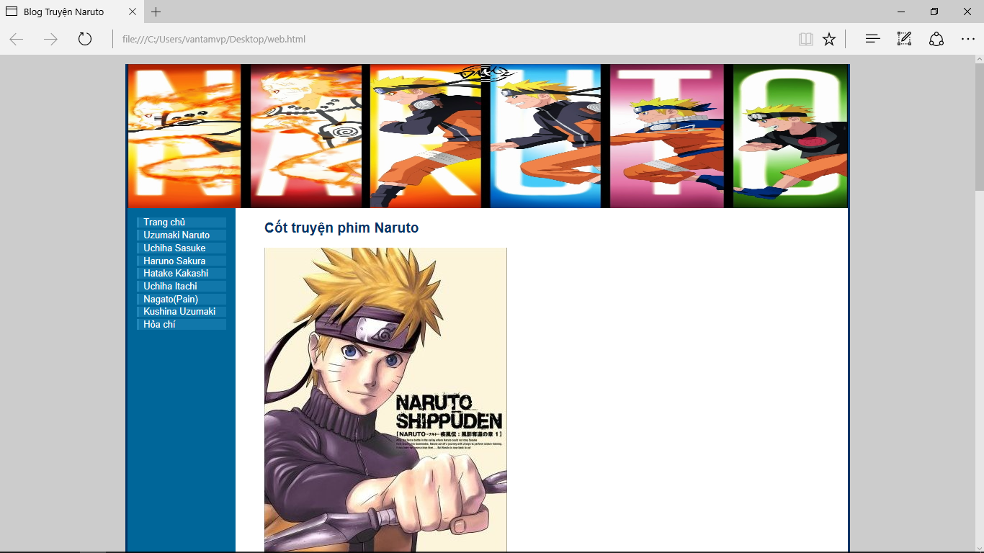

|  |  |
| --- | --- |
| Blog naruto.com | **2017** |

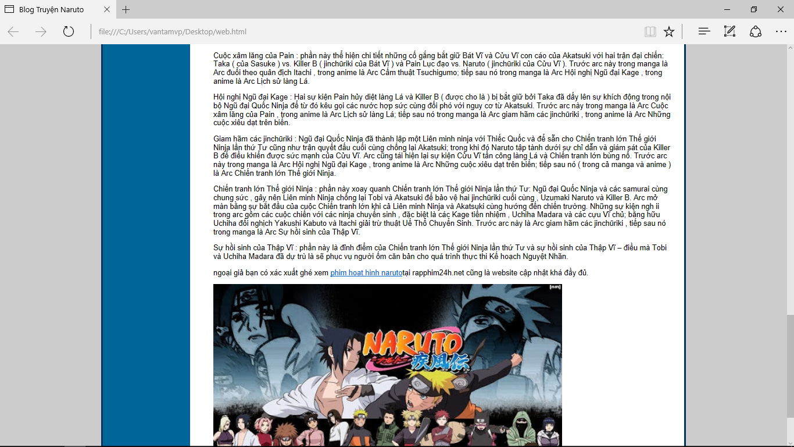

|  |  |
| --- | --- |
| Blog naruto.com | **2017** |

**CHƯƠNG IV: KẾT LUẬN  
1. Kết quả đạt được  
2. Hướng phát triển của đề tài**

**3. Bảng phân công công việc**

|  |  |
| --- | --- |
| Tên thành viên | Công việc thực hiện |
| Nguyễn Văn Tiến | + Thiết kế giao điện trang chủ và các trang con  + Viết báo cáo |
| Trần Công Minh | + Tạo và thiết kế cơ sở dữ liệu liên kết với project  + Viết báo cáo |

|  |  |
| --- | --- |
| Blog naruto.com | **2017** |